2017年广东省中考思想品德试卷
一、选择题（共28小题，每小题2分，满分56分）
1．现代诗人顾城在《毛虫和蛾子》中写道：”毛虫对蛾子说：你的翅膀真漂亮。蛾子微笑了，是吗？我的祖母是凤凰。蛾子对毛虫说：你的头发闪金光。毛虫挺自然，可能，我的兄弟是太阳。“这首诗启示我们要学会（ ）
A．彼此尊重，追求个性 B．相互取悦，彼此接纳
C．欣赏他人，悦纳自己 D．幽默风趣，乐观向上
2．傍晚时分，小女孩因父母还没回家进不了家门，便站在工厂窗外，借着从窗内透出的一束灯光，聚精会神地读着一本厚厚的书。小女孩的行为启示我们应该（ ）
A．克服厌学情绪和学习压力 B．探索适合自己的学习方法
C．树立合作探究的学习观念 D．养成主动学习的良好习惯
3．哈佛大学学者经过调研发现：爱干家务的孩子和不爱干家务的孩子，成年之后的就业率为15：1，犯罪率是1：10，爱干家务的孩子心理疾病患病率低。由此可见（ ）
A．爱干家务的孩子都会一帆风顺
B．从小应该养成良好的劳动习惯
C．不爱干家务的孩子会违法犯罪
D．承担家务是健康成长最好方式
4．2017年5月26日，在某派出所楼道里，民警发现一只小猫头鹰和一封信。信中写着：“警察叔叔，我们在上学路上发现了它，怕它受到伤害，我们又要赶去上学，所以送到警察叔叔这里。”他们的做法（ ）
A．营造了保护动物的社会氛围
B．没有尽到保护野生动物的责任
C．是尊重生命，关爱生命的表现
D．体现学生都有保护自然的意识
5．读题图，对躺在公共长凳上的青年，评价正确的是（ ）
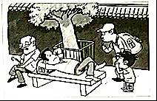
A．能够善待自己，保障自己的健康
B．不自尊自爱，做了有损人格的事
C．违法行为，应受法律的严厉制裁
D．道德败坏，违背公民基本道德要求
6．电视剧《人民的名义》中有这样一个情节：检察机关人员在抓捕贪官赵德汉时，一直等到他的妻子带着读小学的儿子出门后，才对其采取强制措施，检察机关这样做（ ）
A．使未成年人免受来自家庭方面的侵害
B．坚持了教育为主、惩罚为辅的原则
C．为未成年人成长营造良好的社会环境
D．体现了法律对未成年人的特殊保护
7．七年级学生小李，父母离婚后随父亲生活，母亲每月支付抚养费三百元。一年后，母亲以再婚生养女儿为由，不再付抚养费，小李又因父亲失去劳动能力，生活陷入困境，这时小李最有效最根本的做法是（ ）
A．放弃抚养费 B．寻求法律帮助 C．向母亲追讨 D．寻求妇联帮助
8．大学生闫某因捕猎并售卖了十六只国家二级保护动物燕隼，被法院以非法猎捕珍贵、濒危野生动物罪和非法收购珍贵、濒危野生动物罪，判处有期徒刑十年半。闫某被严惩是因为其行为（ ）
①具有严重的社会危害性
②触犯野生动物保护法和刑法的有关规定
③属于民事违法行为，应承担民事责任
④是行政违法行为，应受行政处罚。
A．①② B．①④ C．②③ D．③④
9．“春去秋来，岁月如歌，三载已逝，但我们这份友谊却似沙漠中的一场甘霖，雨林中的一把细伞……总给我带来喜悦和安慰。”这是小燕写给小丽的初中毕业赠言。你从中感受到（ ）
A．小燕是一个多愁善感的女孩子
B．友谊对生命成长有着重要意义
C．小燕没把握好友谊的原则和尺度
D．初中毕业意味着一段友谊的结束
10．中华民族是礼仪之邦；自古以来倡导“为人子，方少时，亲师友，习礼仪。”之所以我们要将“习礼仪”作为人生必修课，是因为（ ）
A．习礼仪有助于提升个人的道德修养
B．讲礼仪就能够杜绝违法犯罪的发生
C．重礼仪是伟大民族精神的核心内容
D．礼仪教育是我国文化建设基础工程
11．题图告诉我们要（ ）
①尊重他人劳动
②培养团队合作精神
③增强自理意识和能力
④发挥个人在集体中的积极作用。
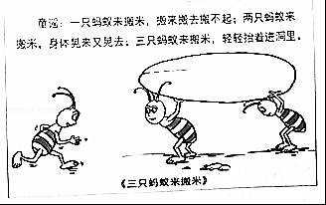
A．①③ B．②③ C．①④ D．②④
12．两只小山羊相向过一条独木桥，当他们到桥中间时，互不相让，最后都掉到河里去了。这则故事启示我们（ ）
A．凡事要坚持到底，绝不让步 B．要友善顺从，不要斤斤计较
C．要学会换位思考，化解矛盾 D．要平等待人，不能凌弱欺生
13．在题表的知识结构图中，①处应该填的最恰当内容是（ ）
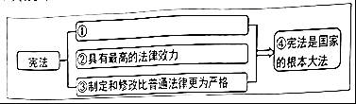
A．宪法是人民权利的保证书 B．坚持依法治国的基本需求
C．规定国家生活的根本问题 D．规定社会生活的根本问题
14．教育部和财政部明确要求，各地要在继续落实好农村学生“两免一补”和城市学生免除杂费政策的同时，向城市学生免费提供教科书并推行部分教科书循环使用制度，政策的实施将使全国1.43亿城乡义务教育学生获得免费教科书。这体现义务教育的显著特征是（ ）
A．公益性 B．强制性 C．公平性 D．普遍性
15．某塑胶制品公司安全主任怀疑工人杨明偷舍友的手机，使用绳索将其反绑，挂牌游街示众一个多小时。这侵犯了杨明的（ ）
A．名誉权 B．姓名权 C．荣誉权 D．隐私权
16．《中共中央国务院关于完善产权保护制度依法保护产权的意见》提出，要提高知识产权侵权法定赔偿上限，对情节严重的恶意侵权行为实施惩罚性赔偿。这说明（ ）
A．国家保护未成年人的智力成果权
B．知识产权的侵权行为将彻底消除
C．侵犯知识产权的行为是犯罪行为
D．国家加大知识产权保护工作力度
17．2016年5月1日起施行的《流通领域商品质量监督管理办法》，明确规定了销售者不得购进或者销售来源不明的“三无”商品，违者依法处罚。这样做有利于保护消费者（ ）
A．安全保障权 B．自主选择权 C．依法求偿权 D．人格尊严权
18．2016年，石昌鸿设计的34个中国省市字体标识（图是其中3幅）悄然走红网络。这些作品是作者巧妙地将各省市的文化标志与有关字体特征结合起来，精心设计而成。这说明（ ）
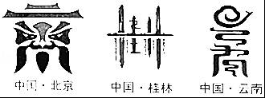
A．我国各地文化大同小异
B．我国各地文化独具特色
C．文化创新就是整合各种文化元素
D．文化多样性要用字体标识来表现
19．在我省各地开展的“创建文明城市”活动中，不乏中学生的身影，他们清洁社区卫生，劝导文明通行，发放“创文”手册……中学生参与此项活动是（ ）
①提高科学文化素质的主要途径
②践行社会主义核心价值观的要求
③关心社会的表现，属于亲社会行为
④热心公益，服务社会的表现。
A．①②③ B．①②④ C．①③④ D．②③④
20．2016年我国脱贫攻坚取得明显成效。农村贫困人口4335万人，比上年减少1240万人，超额完成1000万人脱贫目标，革命老区井冈山率先宣布脱贫摘帽。脱贫攻坚有利于（ ）
①迅速摆脱贫困落后的面貌
②增强人民对社会主义制度和道路的自信
③提高落后地区人民的生活水平和获得感
④使改革发展成果更多更公平地惠及全体人民。
A．①②③ B．①②④ C．①③④ D．②③④
21．南京九名小学生，针对某些电视台在儿童节目最精彩处插播广告等问题，“上书”全国人大，希望修订《广告法》，得到了全国人大法工委的重视，在此，孩子们行使了（ ）
A．知情权 B．检举权 C．建议权 D．立法权
22．2017年中央一号文件推出，推进农业供给侧结构性改革实现两个重要转变：一是农业农村的发展战略和思路要由过度依赖资源消耗向追求绿色、生态、可持续转变；二是要由主要满足“量”的需求向更加注重满足“质”的需求转变，下列观点错误的是（ ）
A．农业改革要以提高农产品的品质为主攻方向
B．绿色生态可持续是农业农村发展的正确选择
C．坚持农业增效、农业增收、农村增绿为目标
D．农产品的产量已经大大超过人民群众的需求
23．2016年10月，国务院印发《关于激发重点群体活力带动城乡居民增收的实施意见》，部署对技能型人才、科研人员和困难群众等七类重点群体实施激励计划，推出差别化收入分配激励政策。这一政策有助于（ ）
A．促进国民经济迅猛发展 B．健全完善我国分配制度
C．全体社会成员同等富裕 D．最大限度缩小城乡差别
24．2017年两会期间，全国人大代表们共提交建议8360件。会后，全国人大常委会在广泛征求各方意见的基础上，将其中的20项确定为今年的重点督办建议，这体现了（ ）
A．全国人大常委会是全国人大的常设机构
B．我国的一切权力属于全国人民代表大会
C．全国人大代表和全国人大认真履行职责
D．人民代表大会是我国最高国家权力机关
25．著名地球物理学家黄大年放弃了在英国优厚的待遇，响应祖国号召，毅然回国。八年间，他带领团队在航空地球物理领域取得一系列成就。2017年1月8日，他因病逝世，被国家追授为“时代楷模”等荣誉称号。他毅然回国是因为（ ）
A．我国科学技术水平还相当落后
B．心怀爱国之情，笃行报国之志
C．只有归国才能实现人生的价值
D．科学技术和科学家是有国界的
26．2017年3月30日，国务院转发《生活垃圾分类制度实施方案》，要求在全国46个城市先行实施生活垃圾强制分类。以下四位同学的观点，你认同的是（ ）
A．小沈：参与垃圾分类，共建美好的家园
B．小杨：强制分类是强人所难，不合现实
C．小何：垃圾是没用的东西，没必要分类
D．小崔：强制垃圾分类是经济发展的中心
27．2017年5月1日，内蒙古自治区举型70周年庆典。70年来，该地区各项事业都取得令人瞩目的成就，生产总值由1947年的5.37亿元增加到2016年的18633亿元，增长了642倍。这表明我国（ ）
A．实行民族高度自治制度 B．坚持民族团结的民族政策
C．坚持民族共同繁荣原则 D．是一个统一的多民族国家
28．2014年至2016年，中国对“一带一路”沿线国家投资累计超过500亿美元，为沿线国家经济发展注入了新的活力，中国企业为有关国家创造近11亿美元税收和18万个就业岗位。这表明（ ）
①中国在国际社会中发挥着更加积极的作用
②中国是一个谋发展、促合作、负责任的国家
③中国是维护世界和平的重要力量
④中国是世界上最大的发展中国家。
A．①② B．①③ C．②④ D．③④
二、解答题（共1小题，满分8分）
29．材料：十二届全国人大五次会议通过了《民法总则》，下表是该法律的两条：
第二十六条：父母对未成年子女负有抚养、教育和保护的义务。成年子女对父母负有赡养、扶助和保护的义务。
第一百八十三条：因保护他人民事权益使自己受到损害的，由侵权人承担民事责任，受益人可以给予适当补偿……
（1）以上法律条文分别维护了哪些中华传统美德？
（2）青少年应如何践行这些中华传统美德？
三、解答题（共1小题，满分10分）
30．情景材料：小钢放学后和几位同学在学校打篮球，正打的高兴地时候，突然来了一群高年级的学生，强行将他们赶出并霸占了球场。小钢忍无可忍，一气之下，拿起篮球将学校图书馆的一块玻璃砸碎了。
运用调控情绪、权利和义务相统一的知识，对小钢宣泄情绪的行为进行评析。
四、解答题（共1小题，满分12分）
31．材料一：
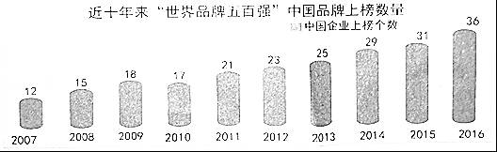
注：国际品牌咨询公司Interbrand发布的2016年全球最具价值品牌一百强排行榜中，中国上榜品牌仅有华为和联想。
材料二：
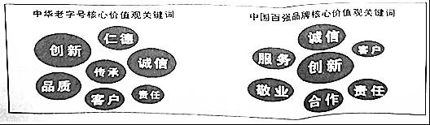
（1）材料一说明了什么？
（2）根据材料二中两种价值观的相同关键词，分析他们对打造中国品牌有何意义？
（3）每个中国人都是一张中国“品牌名片”，谈谈如何使自己成为最美的中国名片？
五、解答题（共1小题，满分14分）
32．探究背景：国家安全是国家的基本利益。习近平首次提出的中国特色国家安全体系，包括政治安全、国土安全、军事安全、经济安全、文化安全、社会安全、科技安全、信息安全、生态安全、资源安全、核安全等11种安全。2017年4月15日是我国第二个全民国家安全教育日，某校以此为契机，在全校开展一次以国家安全知识宣传和自我安全教育为主题的探究活动。请你参与：
【活动一】为让学生更好地理解国家安全，学校要求人人搜集相关素材，并以班为单位进行交流。小乐给同学们分享了二则新闻 ：
①2017年5月18日，我国在南海海域进行的可燃冰（天然气水合物）试采获得成功。这是中国技术和中国装备所凝结而成的突出成就。可燃冰被各国视为未来石油、天然气的战略性替代能源。
②2017年5月26日，最高人民法院院长周强在加强少年司法专题座谈会上强调，要有效防治校园暴力，使施暴者受到应有惩戒和教育，使受到伤害的未成年人及时得到司法保护和救济。
（1）这二则新闻分别涉及我国国家安全体系中的哪些安全？
【活动二】安全问题多出于疏忽，更出于安全意识的淡薄。小乐班的同学参观学校组织的主题漫画展时，“题图”的漫画引发了全班同学强烈共鸣。
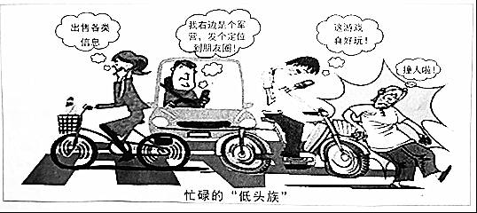
（2）请你从国家安全和自身安全的角度，分析漫画中“低头族”言行的危害。
【活动三】小乐与全校同学一起，聆听了专家精彩的安全教育讲座，深受启发。大家不约而同地在学校论坛中交流自己的收获和看法。
（3）请你结合以上活动，谈谈青少年应如何维护国家和自身的安全？

